长寿重庆林盟建筑安装有限公司 “8·20”一般坍塌事故调查报告
来源：重庆市长寿区应急管理局·事故调查报告 重庆市长寿区应急管理局·事故调查报告
原文链接：https://www.cqcs.gov.cn/zwgk_164/fdzdgknr/yjgl/dcbg/202606/t20260603_15724456.html
发布时间：2026-06-03 抓取时间：2026-10-16 正文含图，已嵌入原图

您当前的位置： 首页> 政务公开> 法定主动公开内容> 应急管理 > 调查报告
[ 索引号 ] | 11500221MB1806137Y/2026-00047 | [ 发文字号 ] | 无文号
[ 主题分类 ] | 应急管理 | [ 体裁分类 ] | 其他
[ 发布机构 ] | 长寿区应急局 | [ 有效性 ]
[ 成文日期 ] | 2026-06-03 | [ 发布日期 ] | 2026-06-03

长寿重庆林盟建筑安装有限公司 “8·20”一般坍塌事故调查报告
日期：
2026-06-03
大中小

2023年8月20日8时许，重庆钢铁股份有限公司厂区物运部G6转运站马迹山预混料接卸及供应能力改造项目发生一起一般坍塌事故，导致1人死亡，工亡赔付138万元。
根据《中华人民共和国安全生产法》《生产安全事故报告和调查处理条例》（国务院令第493号）、《重庆市安全生产条例》《重庆市长寿区人民政府关于授权区应急局组织实施一般生产安全事故调查工作的通知》（长寿府发〔2020〕17号）等法律法规和文件要求，成立了由区应急局牵头，区经济信息委、区公安局、区住房城乡建委、区总工会、经开区建管局为成员的“重庆市长寿区政府事故调查组”（以下简称事故调查组），并邀请区纪委监委、区检察院参加。事故调查组经过科学严谨、依法依规、实事求是、周密细致的调查取证、综合分析，查明了事故发生的经过、原因、人员伤亡情况，认定了事故的性质和责任，提出了对有关责任人员及责任单位的处理建议，总结了事故教训，提出了防范和整改措施建议。
经事故调查组认定：长寿重庆林盟建筑安装有限公司“8·20”一般坍塌事故是一起因重庆林盟建筑安装有限公司安全生产主体责任落实不到位造成的一般生产安全责任事故。事故类型为坍

塌。
一、事故基本情况
（一）项目基本情况
马迹山预混料接卸及供应能力改造项目位于长寿区江南街道江南大道2号，为工业技改项目。主要建设内容：对G101、K401、L101、L101b、L201胶带机及4号除尘器进行改造，建设E601、E601b 、E602、G601、G601b胶带机和2套单体除尘设施，配套建设电气室。项目EPC合同金额6885.1267万元，工期218日历天。
（二）相关单位情况
1. 建设单位：重庆钢铁股份有限公司（以下简称重钢公司），统一社会信用代码：91500000202852965T，法定代表人：谢志雄，注册地址：重庆市长寿区江南街道江南大道2号，类型：股份有限公司（港澳台投资，上市），注册资本：891860.2267万人民币，成立日期：1997年8月11日。经营范围：许可项目：港口经营（依法须经批准的项目，经相关部门批准后方可开展经营活动，具体经营项目以相关部门批准文件或许可证件为准）。一般项目：生产、加工、销售板材、型材、线材、棒材、钢坯、薄板带；生产、销售焦炭及煤化工制品（不含除芳香烃中加工用粗苯、溶剂用粗苯限生产外的危险化学品，须按许可证核定的范围和期限从事经营）、生铁及水渣、钢渣、废钢，国内船舶代理，国内货物运输代理（除依法须经批准的项目外，凭营业执照依法自主开展经营活动）。
2. EPC总承包单位：贵州省建设投资集团有限公司（以下简称贵州建设公司，曾用名：七冶建设集团有限责任公司），统一社会信用代码：915200006754090663，法定代表人：钟汰甬，注册地址：贵州省贵阳市白云区白云南路188号，类型：有限责任公司（国有控股），注册资本：150000万人民币，成立日期：2008年6月2日。经营范围：法律、法规、国务院决定规定禁止的不得经营；法律、法规、国务院决定规定应当许可（审批）的，经审批机关批准后凭许可（审批）文件经营;法律、法规、国务院决定规定无需许可（审批）的，市场主体自主选择经营。〔境内外各类建设工程的承包、勘察、设计、施工、咨询及配套设备、材料、构件的生产、销售；从事各类货物及技术的进出口业务；对外派遣各类劳务人员（不含海员）；建筑技术开发、咨询及转让；建设工程监理；工程项目管理；工程招投标代理及工程项目建设手续代办；地质灾害评估及环境影响评价；物资采购、贸易及租赁；房地产开发经营及管理咨询；物业管理、房屋租赁；实业投资；物流、仓储；承办展览（展销）会。〕
3. 专业分包单位：重庆林盟建筑安装有限公司（以下简称林盟公司），统一社会信用代码：915001155520448021，法定代表人：周*林，注册地址：重庆市长寿区江南中路5号9幢1-16，类型：有限责任公司（自然人独资），注册资本：2000万人民币，成立日期：2010年4月7日。经营范围：许可项目：建设工程施工，输电、供电、受电电力设施的安装、维修和试验，建设工程监理，施工专业作业（依法须经批准的项目，经相关部门批准后方可开展经营活动，具体经营项目以相关部门批准文件或许可证件为准） 一般项目：船舶设计，装卸搬运，劳务服务（不含劳务派遣），专用设备修理，对外承包工程，工程技术服务（规划管理、勘察、设计、监理除外），机械设备租赁（除依法须经批准的项目外，凭营业执照依法自主开展经营活动）。
4. 监理单位：重庆三环建设监理咨询有限公司（以下简称三环公司），统一社会信用代码：91500104203289780H，法定代表人：曾朝夕，注册地址：重庆市大渡口区重钢大堰二村电讯大楼，类型：有限责任公司（法人独资），注册资本：2000万人民币，成立日期：2000年2月13日。经营范围：许可项目：工程招标代理机构（甲级），工程造价咨询（甲级），设备监理（甲级），工程造价（甲级）司法鉴定，中央投资项目招标代理机构（乙级）、政府采购代理，机电产品国际招标代理，建设工程监理（依法须经批准的项目，经相关部门批准后方可开展经营活动，具体经营项目以相关部门批准文件或许可证件为准） 一般项目：建设工程项目管理；建设工程技术咨询；建设项目策划、评估、后评价；建设工程施工图审查；工程检测、鉴定；自有房屋租赁。（除依法须经批准的项目外，凭营业执照依法自主开展经营活动）
（三）事故发生经过
2023年8月8日，贵州建设公司与林盟公司签定重钢马迹山预混料接卸及供应能力改造项目钢结构加工、拼装专业分包合同，合同约定由林盟公司负责完成G601/G601b钢结构通廊初拼、走道板铺设等工作，施工地点位于重钢公司物运部G6转运站旁。8月18日林盟公司进场施工，并将钢结构底座与原重庆六汇机电设备有限公司（以下简称六汇机电公司）已成型台架（操作平台）用焊接方式相连接，排查到钢结构稳定性问题后在钢结构右侧靠长江一端设置一道三角架斜撑以平稳钢结构，至8月19日初步完成G601/G601b钢结构通廊拼装任务，满足起吊安装要求，计划于次日实施吊装钢结构任务。8月20日，吊装钢结构前须对钢结构实施补焊、检查焊缝、切割支撑等扫尾工作，7时许，林盟公司的钢结构班组长张*波与技术员张*在项目班组会上做工作安排，现场监理彭*林、林盟公司安全员杜*丁在现场参加班前会议，由张*波将现场作业人员喻*、舒*元（现场监护）、舒*正、舒*超、王*才、张*、刘*、徐*树、刘*平、张*等人分组实施：喻*、舒*元在钢结构左侧靠烧结厂一端开展切割工作，由于徐*树、张*两人晚来一会，在了解工作任务后即到钢结构右侧临长江一端开展工作。约7时40分许，右侧焊工张*、徐*树对钢结构焊缝开展检查等工作，检查时有探头查看钢结构底部焊缝的动作。在左侧作业的焊工喻*将钢结构左侧第一根焊在钢结构底座上起稳定作用的门型钢梁从钢结构底座上切割掉后，便叫舒*元去拿锤子，当舒*元刚走到钢结构走道板中段时，突然钢结构发生塌落，并摇晃了两下，于是赶紧往回跑，刚跑回原位置时就听到舒*正在吼“出事了，压人了”，因被压人员张*跪在地上，下巴卡在通廊下面连接工字钢梁的一根槽钢上，头、颈被塌下来的通廊压住，背部及下半身露在钢结构外侧，张*事发前应系探头查看钢结构底部焊缝作业。在场工人先试图抬起钢结构救人，因钢结构太重无法抬起，又担心钢结构再次塌落造成二次伤害，徐*树再次将台架进行焊接加固，喻*钻入张*被压位置对台架拉杆进行切割后将人救出，并由公司生产部长屈*全驾车送往重庆长寿化工园区医院抢救，约30分钟后张*经抢救无效宣布呼吸循环衰竭死亡。
（四）事故现场情况
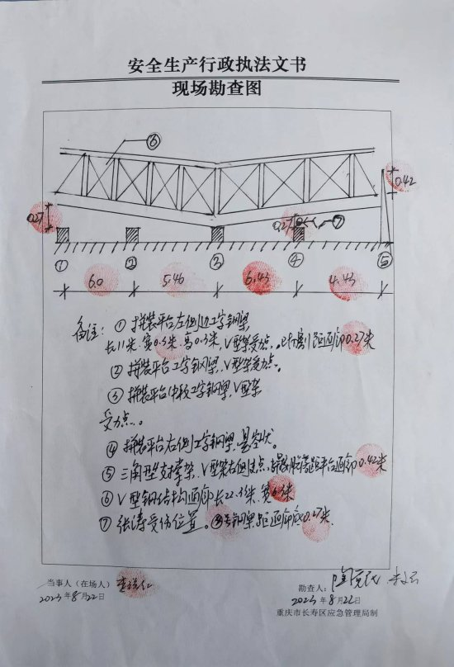
图1 现场勘查图
H型钢为V型钢结构转角点，在此点右侧钢结构总长为10.83米，第4道H型钢虽为台架的一部分，但为空置状态，未与钢结构底座相连接，该钢梁亦为钢结构门型钢梁，临时用作台架钢梁，与钢结构底座间隙0.27米，整个钢结构呈左低右高形态；4道H型钢下面分别用枕木块将H型钢垫高约40公分，钢结构右侧靠江一端有一铁制三角架，三角架端头被撕裂约5厘米深的开口，冒出钢结构底部0.42米，在钢结构底梁部位有焊接疤痕脱落痕迹，在三角架上也有焊接疤痕脱落痕迹。
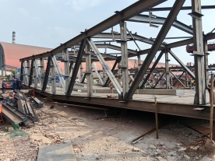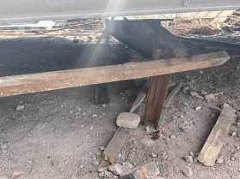
图2 事发通廊全貌 图3 事发具体位置
（五）人员伤亡和直接经济损失情况
本次事故造成1人死亡。事故工亡赔付138万人民币。死者基本情况如下：
姓名 | 性别 | 身份证号码 | 住址 | 年龄 | 工种 | 伤害 级别
张* | 男 | 510221********4117 | 重庆市长寿区************ | 46 | 焊工 | 死亡

二、事故应急处置及评估情况
（一）信息接报及应急处置情况
2023年8月20日8时许，现场人员将张*救出后，班组长张*波立即给林盟公司董事长周*林、生产副经理李*红等人电话报告，同时由屈*全开车，张*波、舒*元一同护送张*至重庆长寿化工园区医院抢救。李*红知晓事故发生后打电话向总承包单位项目经理班*考报告，同时林盟公司总经理周*、生产副经理李*红等人立即赶回长寿组织救援、处置善后等事宜。班*考知晓事故发生后通知现场人员组织救援、保护现场，并向贵州建设公司总部、长寿区应急局电话报告。在知晓张*经抢救无效死亡后于10时24分许再次向长寿区应急局进行电话续报。区应急局接到报告后派人到事发现场对事故情况进行了调查，并对事故目击者及相关人员进行了初步调查询问。
（二）医疗救治和善后处置情况
2023年8月20日8时17分许，张*被送至重庆长寿化工园区医院急诊抢救，入院检查时心率61次／分。入院后积极抢救，于8时30分，呼吸、心跳停止，血压0，氧饱和度0；继续予以抢救，心肺复苏，经积极抢救40分钟后，呼吸、心跳、血压仍未恢复，心电图检查无电生理活动，宣布临床死亡。目前事故善后处理工作已完成，家属情绪稳定，未造成不良社会影响。
三、事故原因分析
（一）事故发生直接原因及技术分析
1. 技术分析：
（1）未按规定设置钢结构支撑。右侧三角斜撑未按规定设置，无法承受钢结构突然向下荷载，导致焊接位置脱落，斜撑被拉裂（图4、5）。且该钢结构右侧临江一侧只设置一道支撑。违反了《钢结构工程施工规范》（GB 50755–2012）第9.3.1条[[1]]。
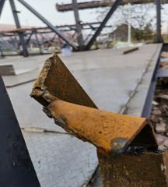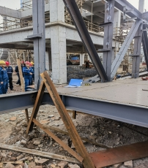
（2）林盟公司在专项方案编制时，对临时支撑的设置及拆除等关键流程未明确，方案缺少针对性。违反《重庆市危险性较大的分部分项工程安全管理实施细则》（渝建质安〔2022〕110号）第十三条[[2]]。根据调查，8月20日吊装任务前确需对相关支撑进行切割，切割临时支撑需要用吊车将钢结构吊起后再进行切割。当天，工人喻*在钢结构未吊起的情况下先开展了切割台架梁作业，导致钢结构左侧突然卸力1-2吨，重心即以第3道台架H型钢梁为支点向右侧倾斜，发生重力作用下的旋转。违反了公司《钢结构施工方案》第4.4第（6）项[[3]]规定，违反了《中华人民共和国安全生产法》第五十七条[[4]]之规定。
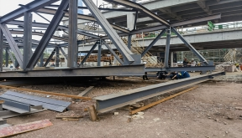

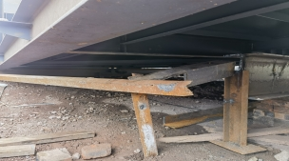
图6 通廊 图7 通廊底部
（3）违章进入危险区域作业。经调查，当天工作中有对钢结构底部焊缝进行检查点补的任务，张*及徐*树当天晚来了一会，到现场了解工作任务后直接就到钢结构的右侧临江一端开展焊缝检查等工作，张*在将上半身探入钢结构底部检查焊缝时，钢结构突然坍塌，将其头部及颈部压在4号台架梁靠钢结构边缘端头上，经调查徐*树也有探入底部检查焊缝行为，该行为违反了《中华人民共和国安全生产法》第五十七条[4]之规定。

2. 直接原因：未按规定加固钢结构支撑，导致钢结构失衡后发生坍塌，设置的临时支撑未起到支撑作用，导致钢结构坍塌时将正在检查焊缝作业任务的张*挤压，造成张*被挤压后送医抢救无效死亡。
（二）间接原因分析
1. 重庆林盟建筑安装有限公司
（1）林盟公司未明确岗位职责、责任范围；安全生产管理机构以及安全生产管理人员未组织参与拟订本单位安全生产规章制度、操作规程；现场负责人不具备项目管理资格，现场项目经理未履行职责。经调查，该项目项目经理唐*忠系林盟公司挂证项目经理，仅收取4000元/年费用，未参与制定该项目的安全操作规范，实际现场负责人李*红不具备项目经理相应的资质。
（2）未按规定开展安全隐患风险辨识和评估。经调查，林盟公司自2023年8月18日进场施工，直接沿用原六汇机电公司设置的钢结构拼装操作平台（台架），未对该操作平台安全隐患进行排查，也未进行全面风险辨识设置防止进入钢结构底部作业或悬挂安全警示标志等措施，仅设置一具三角斜撑以保持钢结构平稳，未验算钢结构荷载和施工时应有的移动荷载对斜撑设置标准要求，以致当钢结构失衡时斜撑无法抗拒荷载压力导致被拉裂失去平衡发生钢结构坍塌；项目负责人李*红、项目经理唐*忠在作业期间未参与现场管理和安全检查。
（3）未按规定设置平衡支撑。经调查，林盟公司自进场施工后，现场负责人李*红对钢结构平衡风险进行了初步判断，在发现有失衡风险后，在钢结构右侧靠江一端设置了一具三角斜撑，该三角斜撑的支撑点未满足应有的钢度和强度，当有荷载时被拉垮和撕裂，违反了《钢结构工程施工规范》（GB 50755–2012）第9.3.1条之规定[[5]]，林盟公司未按规定建立健全生产安全事故隐患排查治理制度，采取技术、管理措施，及时发现并消除事故隐患；
（4）未按规定教育督促从业人员遵守规章制度和安全操作规程。经调查，林盟公司自与贵州建设公司签订钢结构拼装专业分包合同后，对从业人员喻*、舒*元、徐*树、舒*文等进行了安全培训和教育，培训时长为三天，每天1-3个小时，从业人员未能按规定接受教育培训熟悉本岗位安全风险和安全操作规程，对喻*割焊起支撑作用的钢梁负有责任。
综上所述：林盟公司违反了《中华人民共和国安全生产法》第二十二条第一款[[6]]、第二十五条第（一）项、第（三）项、第（五）项[[7]]、第二十八条第一款[[8]]、第三十五条[[9]]、第四十一条第二款[[10]] 、第四十四条第一款[[11]]以及《生产经营单位安全培训规定》第十三条第一款[[12]]等相关规定，未落实企业主体责任，对事故发生负有责任。
2. 贵州省建设投资集团有限公司
（1）未认真审查施工方案。经调查，贵州建设公司马迹山预混料接卸及供应能力改造项目部未实质性审查林盟公司项目经理挂靠、项目经理未参与编制和制定规章制度和安全操作规程以及未参与现场管理等事项。
（2）项目部未对施工方案中钢结构平衡风险进行针对性辨识，对施工单位为保证钢结构平衡采取三角架斜撑消除隐患的措施未进行验收确认，未采取技术、管理措施发现并消除事故隐患。
（3）未监督施工单位对从业人员进行教育培训，未及时发现施工单位教育培训不符合《生产经营单位安全培训规定》并督促整改，未统一、协调、管理承包单位安全生产工作，相关管理人员未依法履行职责。
综上所述：贵州建设公司违反了《中华人民共和国安全生产法》第二十六条第一款[[13]]、第四十一条第二款[10]、第四十四条第一款[11]和第四十九条第二款[[14]]之规定。
3. 重庆三环建设监理咨询有限公司
根据《监理规划》《钢结构监理实施细则》《安全文明施工监理细则》三“安全施工监理工作内容、方法、措施、程序”等监理内容：
（1）三环公司未认真审查施工单位、分包单位项目部安全管理机构设置，未发现分包单位项目经理挂靠、未到项目履行职责、未参与制定规章制度和安全操作规程等事项；
（2）在日常监督检查中，未对施工单位关于钢结构平衡支撑存在事故隐患问题提出整改意见并监督落实，未采取技术、管理措施对施工单位设置平衡支撑的三角架进行安全确认和评估；
（3）未对施工单位未在危险因素较大的设施、设备上悬挂警示标志提出整改意见并监督落实；
（4）未对施工单位进场施工时利用原六汇机电公司制作的操作平台（台架）的安全性进行验收和评估，以致操作平台（台架）存在事故隐患未得到及时消除。
综上所述：三环公司违反了《中华人民共和国安全生产法》第二十五条第（五）项[7]、第二十六条第一款[13]、第四十一条第二款[10]之规定。
四、有关部门监管情况
（一）重庆钢铁股份有限公司。马迹山预混料接卸及供应能力改造项目主要建设内容：对G101、K401、L101、L101b、L201胶带机及4号除尘器进行改造，建设E601、E601b 、E602、G601、G601b胶带机和2套单体除尘设施，配套建设电气室。项目EPC合同金额6885.1267万元。该项目既有技术改造内容，也有新建内容，其中新建胶带机12条、除尘器2套、转动站4座、配电室一间，G601/G601b钢结构通廊属于新建。
（二）长寿区经济和信息化委员会（以下简称区经济信息委）。
该项目备案总投资为9092.73万元，备案建设内容及规模为：购置胶带机、除尘器及电气柜等设备，对G101、K401、L101、L101b、L201胶带机及4号除尘器进行改造，建设E601、E601b、E602、G601、G601b胶带机和2套单体除尘设施，配套建设电气室，对皮带机及转运站实施紧身封闭，满足公司预混料接卸及供应能力，同时达到环保要求。根据《中华人民共和国安全生产法》第三条第三款[[15]]和《中共重庆市长寿区委办公室重庆市长寿区人民政府办公室关于进一步明确部分行业领域安全生产监管职责的通知》（长寿委办发〔2023〕16号）文件以及《重庆市安全生产委员会重庆市减灾委员会关于进一步强化安全生产责任切实落实国务院安委会加强安全生产工作“十五条硬措施”的通知》（渝安委〔2022〕9号）文件中关于严格落实部门安全监管责任的要求之规定，区经济信息委应当按照“管行业必须管安全、管业务必须管安全、管生产经营必须管安全”“谁主管谁负责”和职能交叉和新业态新风险，按照“谁主管谁牵头、谁为主谁牵头、谁靠近谁牵头”的原则对重钢马迹山预混料接卸和供应能力技术改造项目实施安全监管或委托专业机构或组织相关部门实施安全监管，至事故发生时，区经济信息委除对该项目予以备案登记外，未参与或组织实施安全监管，不符合《中华人民共和国安全生产法》相关规定和长寿委办发〔2023〕16号文件要求。
五、对有关责任人员和责任单位的处理建议
（一）重庆林盟建筑安装有限公司
1. 根据调查，重庆林盟建筑安装有限公司违反了《中华人民共和国安全生产法》相关规定，对事故负有责任，建议由区应急局依法予以处理。
2. 周*，重庆林盟建筑安装有限公司总经理，未依法履行职责；未监督落实全员安全生产责任制和组织建立并落实安全风险分级和隐患排查治理双重预防工作机制；对项目经理不到项目履行职责听之任之，对项目存在的事故隐患未进行实质性管理，对李*红代签项目经理署名一事未监督管理。周*的行为违反了《中华人民共和国安全生产法》第二十一条第一项、第五项[[16]]、第二十六第一款[13]之规定，对本次事故发生负有责任，建议由区应急局依法予以处理。
3. 李*红，重庆林盟建筑安装有限公司现场负责人，在公司项目经理未到场履职的情况下，作为项目现场负责人，未依法履行职责；对已排查到的事故隐患未严格落实生产责任制予以消除；未检查本单位安全生产状况严格执行《施工组织方案》，未细化和明确钢结构拼装及安装各个工序的安全操作规程。违反了《中华人民共和国安全生产法》第二十五条第一项、第五项[7]；第二十六条第一款[13]之规定，建议由区应急局依法予以处理。
4. 杜*丁、张*波、张*、喻*、舒*元等建议由重庆林盟建筑安装有限公司按公司内部规定处理。
5. 唐*忠，重庆林盟建筑安装有限公司重钢马迹山预混料接卸及供应能力改造项目项目经理，挂靠项目经理资质，违反了《注册建造师管理规定》第二十六条第五项[[17]]之规定，建议由区住房和城乡建设委员会依法予以处理。
6. 张*，重庆林盟建筑安装有限公司焊工。张*违章探头进入钢结构底部开展检查焊缝等工作，违反了《中华人民共和国安全生产法》第五十七条[4]之规定，鉴于张*已于事故中死亡，建议免予处理。
（二）贵州省建设投资集团有限公司
1. 根据调查，贵州省建设投资集团有限公司违反了《中华人民共和国安全生产法》相关规定，建议由区应急局依法予以处理。
2. 班*考，贵州省建设投资集团有限公司重钢马迹山预混料接卸及供应能力改造项目部项目经理，未依法履行职责，对分包单位的项目经理挂靠，项目经理未到项目履行职责事宜未督促检查核实；未根据生产经营特点开展经常性检查，排查治理事故隐患；未采取技术、管理措施对分包单位保证钢结构平衡采取斜撑支架进行验算和评估发现和消除事故隐患。班*考的行为违反了《中华人民共和国安全生产法》第二十五条第三项、第五项[7]、第二十六条第一款[13]、第四十六条第一款[16]之规定，建议由区应急局依法予以处理。
3. 贺*，贵州省建设投资集团有限公司重钢马迹山预混料接卸及供应能力改造项目安全经理，未依法履行职责，对分包单位的项目经理虚挂，未到项目履行职责事宜未认真审查；未根据生产经营特点开展经常性检查，排查治理事故隐患；未采取技术、管理措施对分包单位保证钢结构平衡采取斜撑支架进行验算和评估发现和消除事故隐患。贺*的行为违反了《中华人民共和国安全生产法》第二十五条第五项[7]、第二十六条第一款[13]之规定，建议由区应急局依法予以处理。
4. 王*，贵州省建设投资集团有限公司重钢马迹山预混料接卸及供应能力改造项目安全员，建议由贵州省建设投资集团有限公司按内部管理制度处理。
（三）重庆三环建设监理咨询有限公司
根据调查，重庆三环建设监理咨询有限公司违反了《中华人民共和国安全生产法》相关规定，建议由区住建委对公司及相关人员龚*忠、王*华、彭*林等依法予以处理。
（四）重庆钢铁股份有限公司
根据调查，建议区安委会对重庆钢铁股份有限公司予以约谈。
（五）长寿区经济和信息化委员会
未严格落实《中共重庆市长寿区委办公室重庆市长寿区人民政府办公室关于进一步明确部分行业领域安全生产监管职责的通知》（长寿委办发〔2023〕16号）文件要求，建议区安委会对区经济信息委予以约谈。
六、事故防范和整改措施建议
为深刻吸取此次事故教训，预防和杜绝类似事故再次发生，针对本次事故的特点，提出如下建议：
（一）各行业管理部门要严格落实“三管三必须”规定，严格落实《中共重庆市长寿区委办公室重庆市长寿区人民政府办公室关于进一步明确部分行业领域安全生产监管职责的通知》（长寿委办发〔2023〕16号）要求，一是增添措施，充实队伍力量加强对本行业、本领域建设项目的安全监管，防止监管空白；二是加强对全区内建设活动的巡查执法力度，特别是对应报建未报建、应批准许可未批准许可和不符合许可条件的小型建筑活动的巡查监管，对违法建设行为予以严厉打击；三是加强行业监管部门重叠的信息互通，形成联合监管的高压态势，防止“一家管，一家不管”、“家家管，家家都不管”、“你不管我也不管”的监管脱节现象发生；四是发挥主导部门的组织优势，组织或者委托具有相关专业知识能力的机构、人员全面落实监管责任。
（二）建设主管部门一要加强对建筑施工企业的资质管理，杜绝资质证书挂靠现象，督促企业认真落实整改意见，清理不符合资质管理要求的“挂证”行为并严肃处理，切实强化施工企业安全生产管理人员到岗履职；二要加强对监理单位的管理，防止“只监不理”的违规行为发生，切实提高监理质量；三要发挥好建设监管专业优势，提前主动介入建设项目的监管程序，积极引导建设单位、施工企业正规化标准化施工，确保安全、质量符合国家标准要求。
（三）重庆林盟建筑安装有限公司。一是要深刻汲取本次事故教训，落实全员安全生产责任制，加强对安全生产管理机构和安全生产管理人员的考核，加强从业人员的资质审查和管理；二是主要负责人要切实履行职责，保证资质合法、人员到位、辨识得清、措施得当、责任明确、管理有效；三是认真开展教育培训工作，确保从业人员熟悉安全操作规程，遵守规章制度，确保安全生产、生产安全；四是对承包项目各工序制定细化、明确的针对性实施方案，充分辨识和评估潜在风险，及时发现未辨识隐患、及时消除已辨识隐患，并将隐患在本单位内广而告之，提高从业人员整体安全意识，共同防范事故。
（四）贵州省建设投资集团有限公司。一是严格制定施工组织方案，认真审查方案中各项工艺施工流程，辨识风险，做好技术交底，广而告之；二是严格分包项目的管理，严禁违法分包、转包，肢解分包；三是严格审查分包单位人员、资质和考核管理人员出勤，禁止挂靠行为；四是根据生产经营特点开展隐患排查治理，对危险因素较大的部位要依法依规进行反复验收确认，确保设施安全可靠。
（五）重庆三环建设监理咨询有限公司。一要严格编制监理规划及监理细则，并严格按照规划及细则实施监理；二要加强监理人员对项目的监理和旁站监理，危大项项目要制定专项监理措施，辨识存在的风险和隐患；三要强化安全设施的安全确认和验收，及时发现不符合要求的安全设施的设置，采取技术、管理措施消除隐患；四要严格审查施工单位、分包单位管理机构设置及管理人员配备，加强考核管理人员到岗出勤，防止挂靠和管理缺位。
（六）重庆钢铁股份有限公司。一要依法实施技改和新改扩建设，依法申办行政许可事项，主动接受行业管理部门的监督管理，确保正常生产、安全生产；二要严格内设机构的审批制度的管理和考核，切实提高安全监督管理意识，主动提交立项审批事项，确保企业在正常监管下运行；三要加强对入厂企业、建筑施工单位的管理考核，清退不符合内控管理制度的违规作业单位和人员，严格管理总包、分包单位，杜绝不具备安全生产条件的单位入厂作业施工，杜绝肢解分包现象；四要加强对监理和第三方机构的监督考核，提高协办单位的执行力、监督力，将监督落实到各个项目各个工序各个岗位上，防止脱节漏管。

附件：重庆市长寿区政府事故调查组成员对长寿重庆林盟建筑安装有限公司“8·20”一般坍塌事故调查报告签署意见表

附件
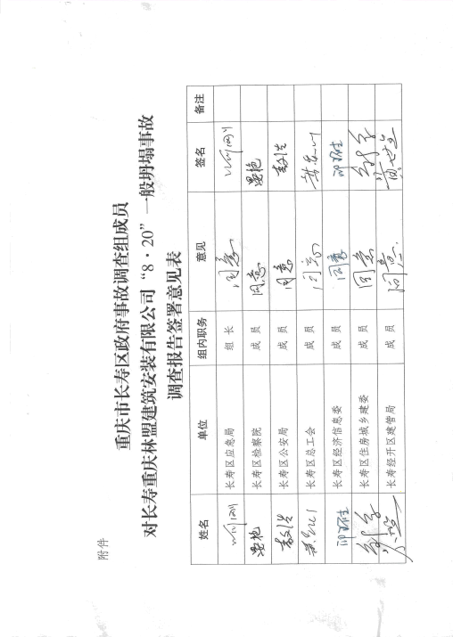

[[1]] 《钢结构工程施工规范》（GB 50755–2012）第9.3.1条：构件组装宜在组装平台、组装支承架或专用设备上进行，组装平台及组装支承架应有足够的强度和刚度，并应便于构件的装卸、定位。在组装平台或组装支承架上宜画出构件的中心线、端面位置线、轮廓线和标高线等基准线。
[[2]] 《重庆市危险性较大的分部分项工程安全管理实施细则》（渝建质安〔2022〕110号）第十三条：专项施工方案应按照住建部《危险性较大的分部分项工程专项施工方案编制指南》、《房屋市政工程生产安全重大事故隐患判定标准》、《城市轨道交通工程基坑、隧道施工坍塌防范导则》等要求，根据工程实际编制。编制应充分考虑勘察、设计单位意见，编制深度应满足施工要求之规定。
[[3]] 《钢结构施工方案》第4.4第（6）项：制止随意割焊：安装进程中，任何机关或者集体均不得恣意割焊。凡需对构件动作割焊时，均须.......及割焊计划，报监理机关或者设计院同意后施行。
[[4]] 《中华人民共和国安全生产法》第五十七条：从业人员在作业过程中，应当严格落实岗位安全责任，遵守本单位的安全生产规章制度和操作规程，服从管理，正确佩戴和使用劳动保护用品。
[[5]]《钢结构工程施工规范》（GB 50755–2012）第9.3.1条：构件组装宜在组装平台、组装支承架或专用设备上进行，组装平台及组装支承架应有足够的强度和刚度，并应便于构件的装卸、定位。在组装平台或组装支承架上宜画出构件的中心线、端面位置线、轮廓线和标高线等基准线。
[[6]] 《中华人民共和国安全生产法》第二十二条第一款：生产经营单位的全员安全生产责任制应当明确各岗位的责任人员、责任范围和考核标准等内容。
[[7]] 《中华人民共和国安全生产法》第二十五条第（一）项、第（三）项、第（五）项：生产经营单位的安全生产管理机构以及安全生产管理人员履行下列职责：（一）组织或者参与拟订本单位安全生产规章制度、操作规程和生产安全事故应急救援预案；……（三）组织开展危险源辨识和评估，督促落实本单位重大危险源的安全管理措施；……（五）检查本单位的安全生产状况，及时排查生产安全事故隐患，提出改进安全生产管理的建议；
[[8]] 《中华人民共和国安全生产法》第二十八条第一款：生产经营单位应当对从业人员进行安全教育和培训，保证从业人员具备必要的安全生产知识，熟悉有关的安全生产规章制度和安全操作规程，掌握本岗位的安全操作技能，了解事故应急处理措施，知悉自身在安全生产方面的权利和义务。未经安全生产教育和培训合格的从业人员，不得上岗作业。
[[9]] 《中华人民共和国安全生产法》第三十五条：生产经营单位应当在有较大危险因素的生产经营场所和有关设施、设备上，设置明显的安全警示标志。
[[10]] 《中华人民共和国安全生产法》第四十一条第二款：生产经营单位应当建立健全并落实生产安全事故排查治理制度，采取技术、管理措施，及时发现并消除事故隐患。
[[11]] 《中华人民共和国安全生产法》第四十四条第一款：生产经营单位应当教育和督促从业人员严格执行本单位的安全生产规章制度和安全操作规程；并向从业人员如实告知作业场所和工作岗位存在的危险因素、防范措施以及事故应急措施。
[[12]] 《生产经营单位安全培训规定》第十三条第一款：生产经营单位对新上岗的从业人员，岗前安全培训时间不得少于24学时。
[[13]] 《中华人民共和国安全生产法》第二十六条第一款：生产经营单位的安全生产管理机构以及安全生产管理人员应当恪尽职守，依法履行职责。
[[14]] 《中华人民共和国安全生产法》第四十九条第二款：生产经营项目、场地发包或者出租给其他单位的，生产经营单位应当与承包单位、承租单位签订专门的安全生产管理协议，或者在承包合同、租赁合同中约定各自的安全生产管理职责；生产经营单位对承包单位、承租单位的安全生产工作统一组织、协调、管理，定期进行安全检查，发现安全问题的，应当及时督促整改。
[[15]]《中华人民共和国安全生产法》第三条第三款：安全生产工作实行管理行业必须管理安全、管业务必须管理安全、管生产必须管安全，强化和落实生产经营单位主体责任与政府监管责任，建立生产经营单位负责、职工参与、政府监管、行业自律和社会监督的机制。
[[16]] 《中华人民共和国安全生产法》第二十一条第一项、第五项：生产经营单位的主要负责人对本单位安全生产工作负有下列职责:（一）建立健全并落实本单位全员安全生产责任制，加强安全生产标准化建设；……（五）组织建立并落实安全风险分级管控和隐患排查治理双重预防工作机制，督促、检查本单位的安全生产工作，及时消除生产安全事故隐患；
[[17]] 《注册建造师管理规定》第二十六条第五项：注册建造师不得有下列行为:……（五）允许他人以自己的名义从事执业活动;……。
');
}
扫一扫在手机打开当前页

